附件1

江苏省住房和城乡建设厅综合服务平台
操作说明

一、职业资格人员申报端
（一）平台登陆
职业资格人员登录“江苏政务服务”APP，“首页”→“江苏政务服务（城市名）”→“人才服务”→“住建领域从业人员”进入应用。如图：
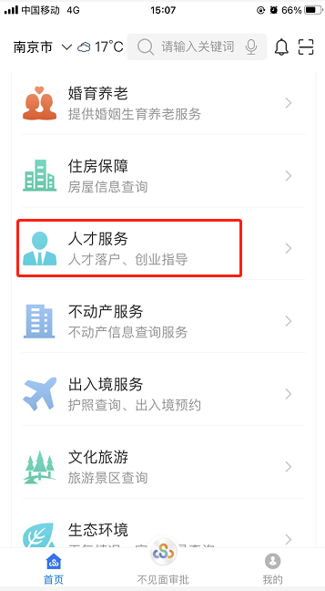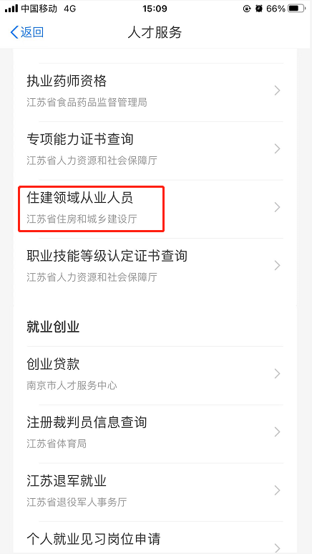
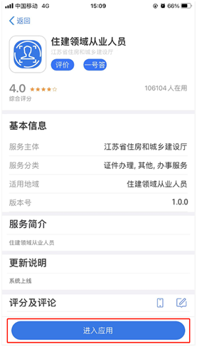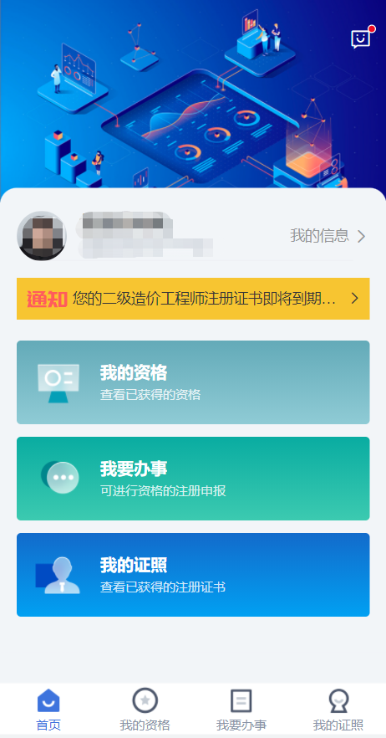
（二）申报申请
1.省外资格信息录入
省外获得的二级注册建筑师、二级注册结构工程师职业资格，如需在本省注册，需先进行省外资格信息录入后，再申请各类注册事项。
（1）申请步骤
点击“我的资格”→“省外资格信息录入”。如图：
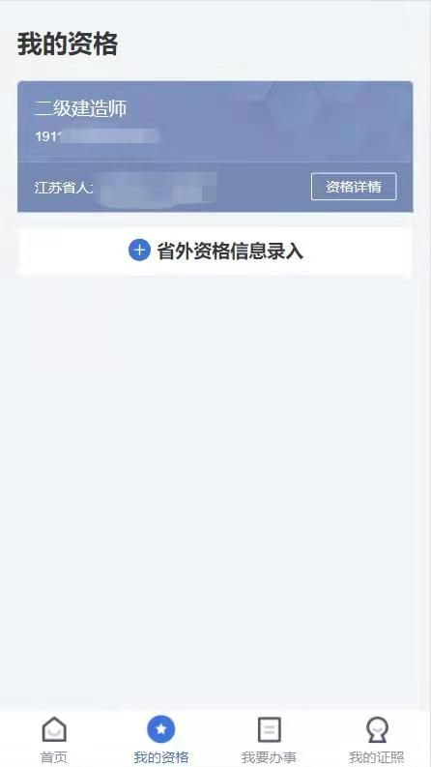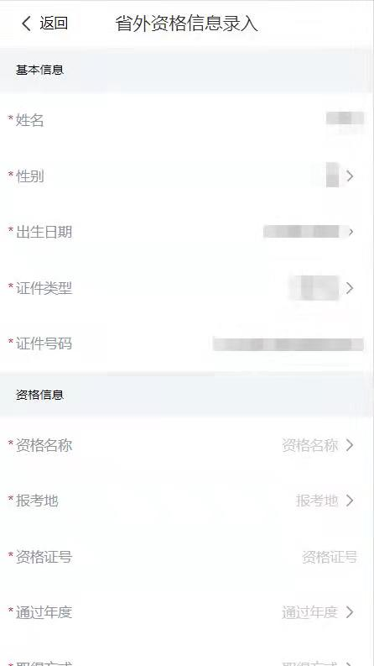
（2）注意事项
①“基本信息”为系统自动带出，无需个人重复填写。
②“资格名称”内选择“二级注册建筑师”或“二级注册结构工程师”，准确填写该资格的报考地、资格证号、通过年度等信息，其中“*”为必填项。
③“是否在省外做过初始注册”需如实填写。如已注册，将原注册信息填写准确，所有信息填写完后提交审批。如图：
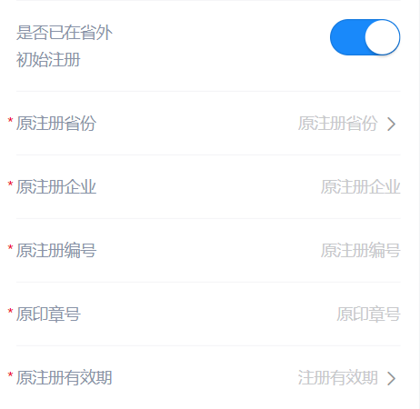
2.注册申报
（1）申请步骤
点击“我要办事”→“注册申报”。如下图：
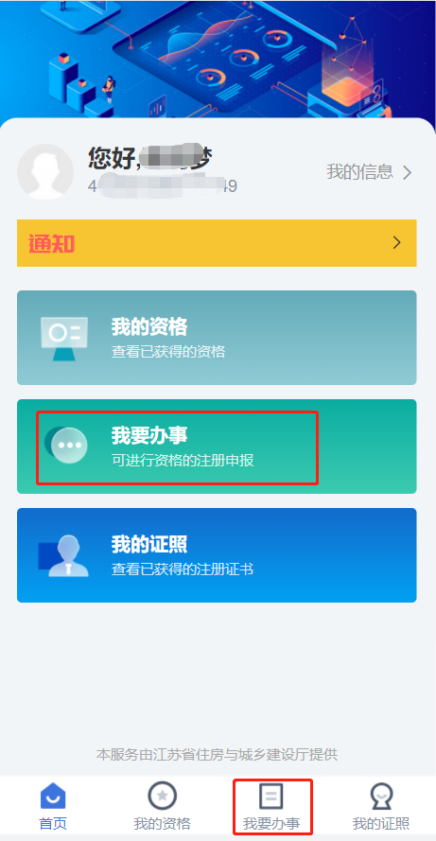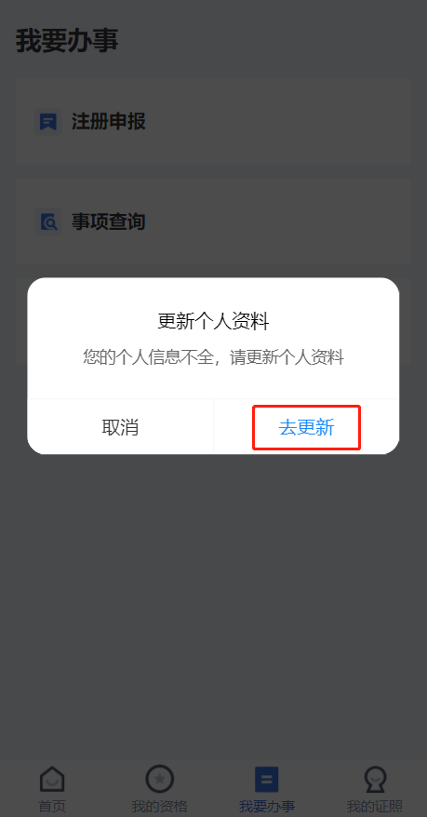
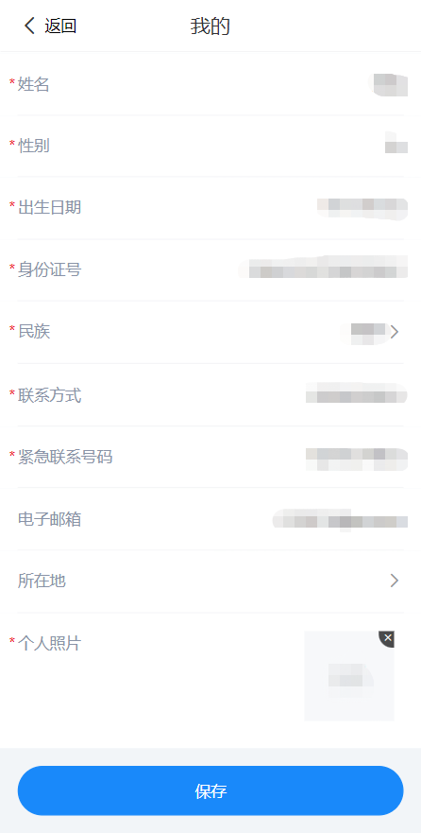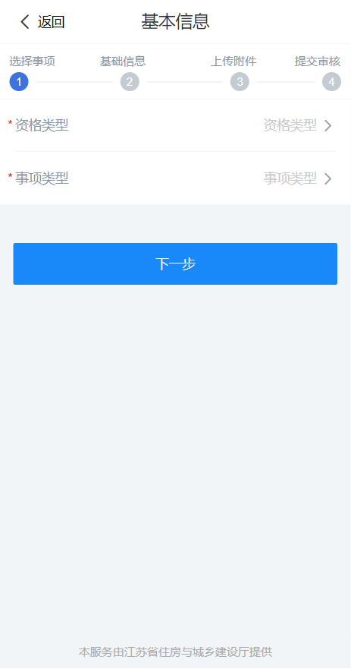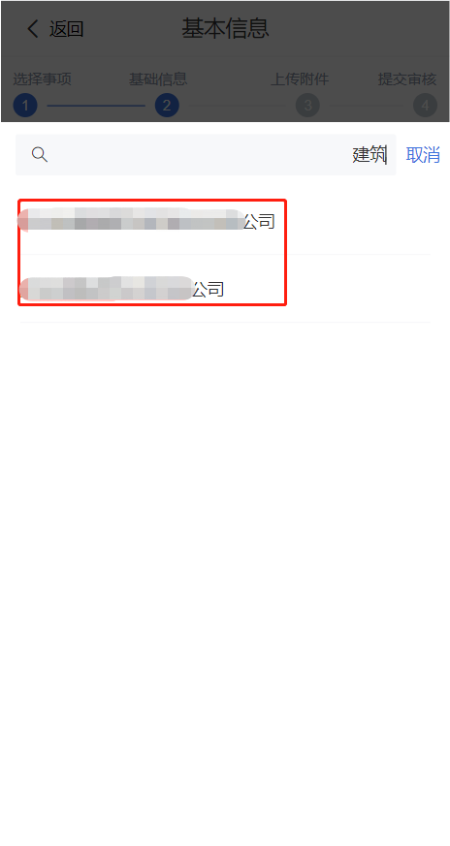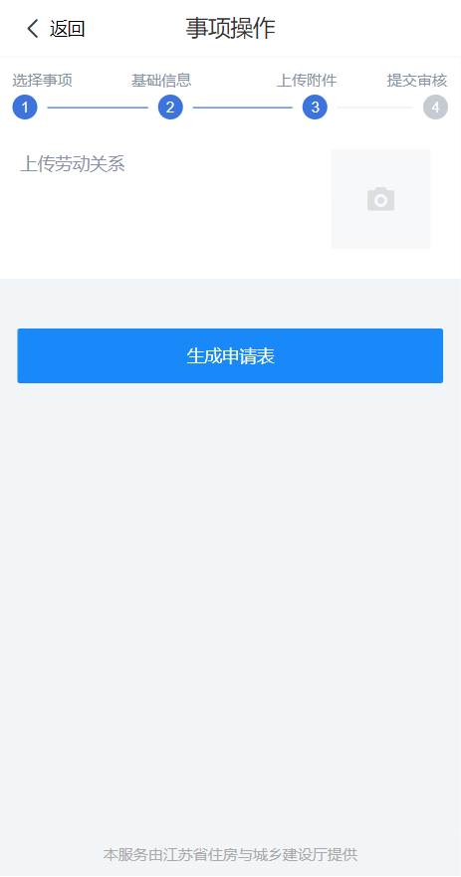
（2）注意事项
①点击“注册申报”进入到申报页面，平台自动校验个人基本信息是否完整。如基本信息不完整，平台将提示更新个人基本信息，点击【去更新】维护个人信息。
②职业资格人员需上传个人免冠证件照，用于生成注册电子证照及申请表。
③职业资格人员须如实填写聘用信息，聘用时间需与劳动合同一致（合同期限应自申请注册日起三个月以上有效期）。
④请职业人员仔细认真阅读申请表内容并确认。
3.申报申请撤回
（1）省住房和城乡建设厅未受理的申报事项可由职业资格人员自行撤回。
具体操作：点击“我要办事”→“事项查询”→“撤回”。如图：
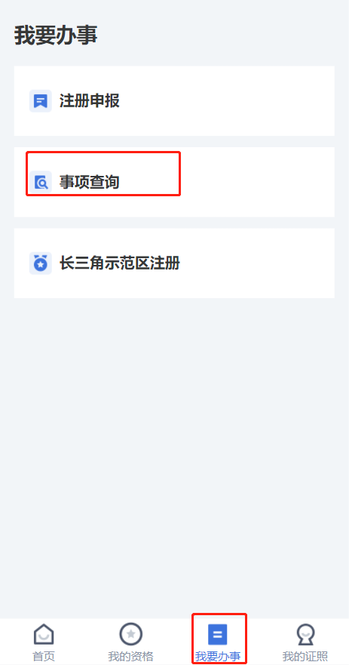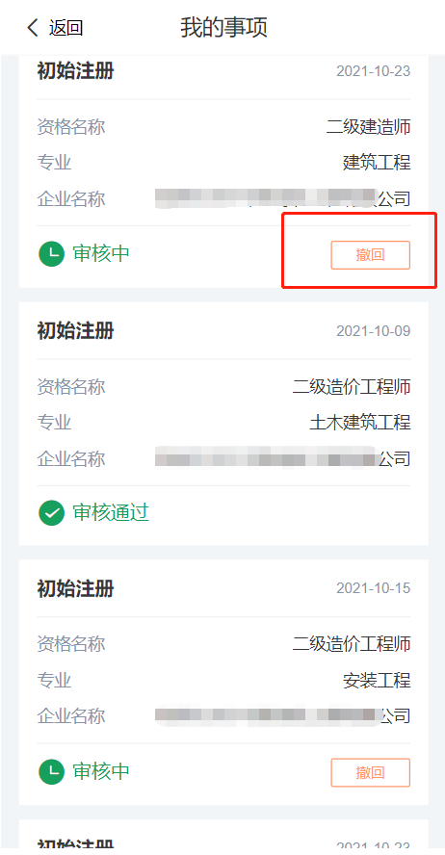
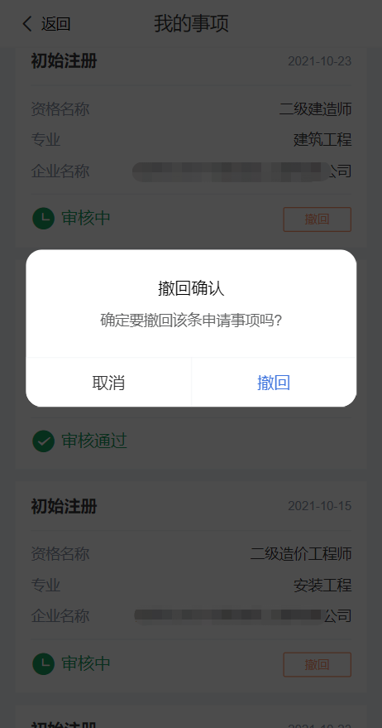
（2）省住房和城乡建设厅已受理审核中的，撤回申请流程同上；已审核完成的，无法撤回申请。
（三）长三角“示范区”注册
1.在上海市、浙江省取得二级注册建造师职业资格人员可在我省长三角生态绿色一体化发展示范区（苏州市吴江区）注册申报。
2.注册申报
（1）申请步骤
点击“我要办事”→“长三角示范区注册”。如图：
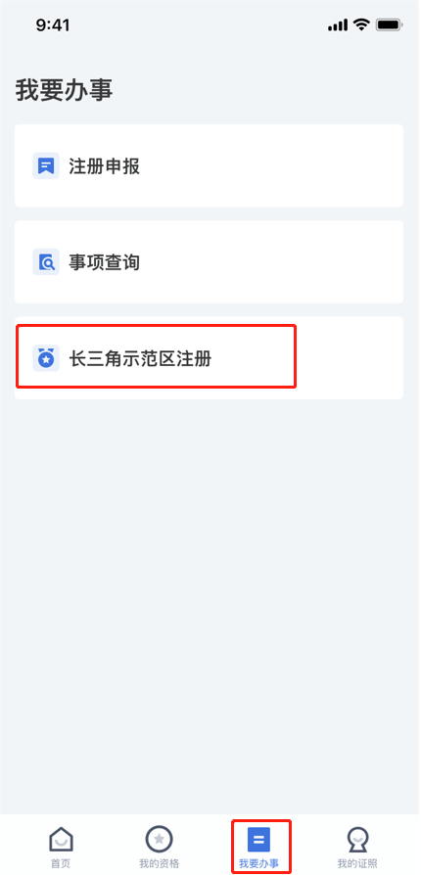
（2）注意事项
①点击“注册申报”进入到申报页面时，平台自动校验个人基本信息是否完整。如个人基本信息不完整，平台提示更新个人基本信息，点击【去更新】维护个人信息。
②职业人员照片处需上传个人免冠证件照，用于生成注册电子证照及申请表。
③职业人员需如实填写聘用信息，聘用时间需与劳动合同保持一致（合同期限应自申请注册日起三个月以上有效期）。
④生成的职业资格人员申请表承诺书，请申请人仔细认真阅读并确认。
二、聘用企业申报端
（一）平台登陆
聘用企业推荐使用Chrome（谷歌浏览器）登录综合服务平台，并在“企业信息”模块内完善基本信息。
登录方式1：
登录江苏省住房和城乡建设厅（网址：http://jsszfhcxjst.jiangsu.gov.cn/），点击“网上办事”→“个人服务类”→“二级注册结构师（或二级注册建筑师、二级注册建造师、二级注册造价师）”，页面均跳转“江苏政务服务统一身份认证平台”→“法人登录”。
如图：
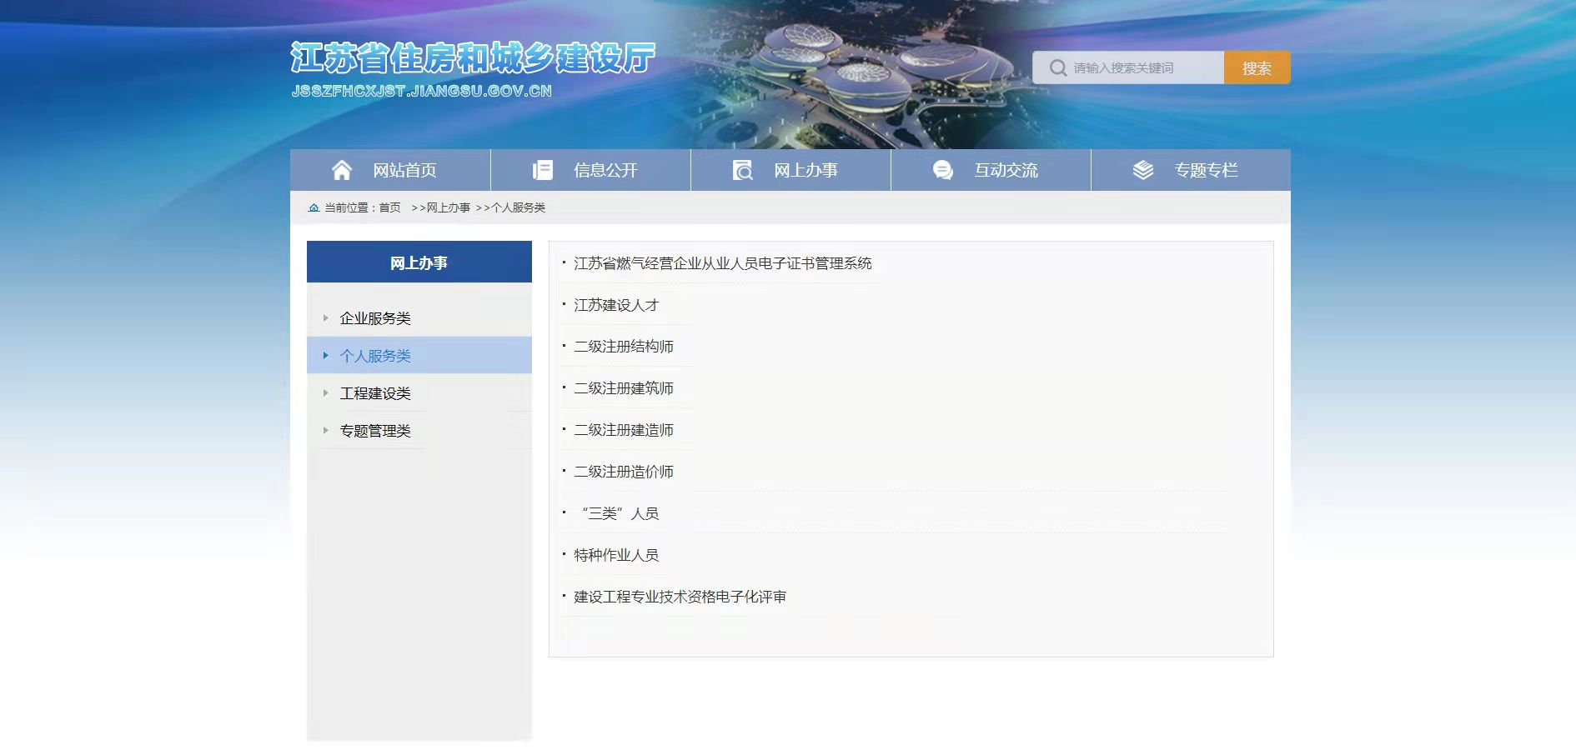
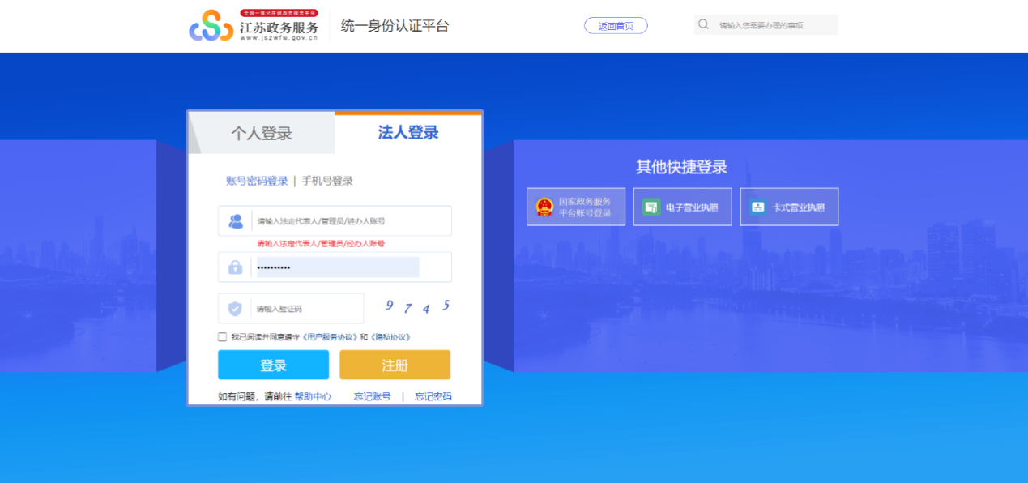
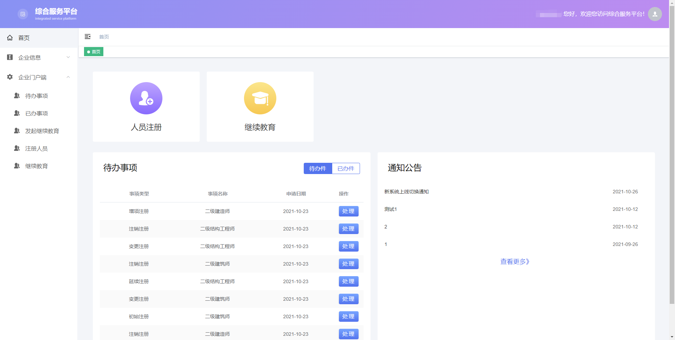
登录方式2：
登录江苏政务服务网（网址：http://www.jszwfw.gov.cn/），点击“综合旗舰店”→“省级部门”→“省住房和城乡建设厅旗舰店”→“个人服务”→“二级注册结构师（或二级注册建筑师、二级注册建造师、二级注册造价师）”，页面均跳转“江苏政务服务统一身份认证平台”→“法人登录”。
如图：
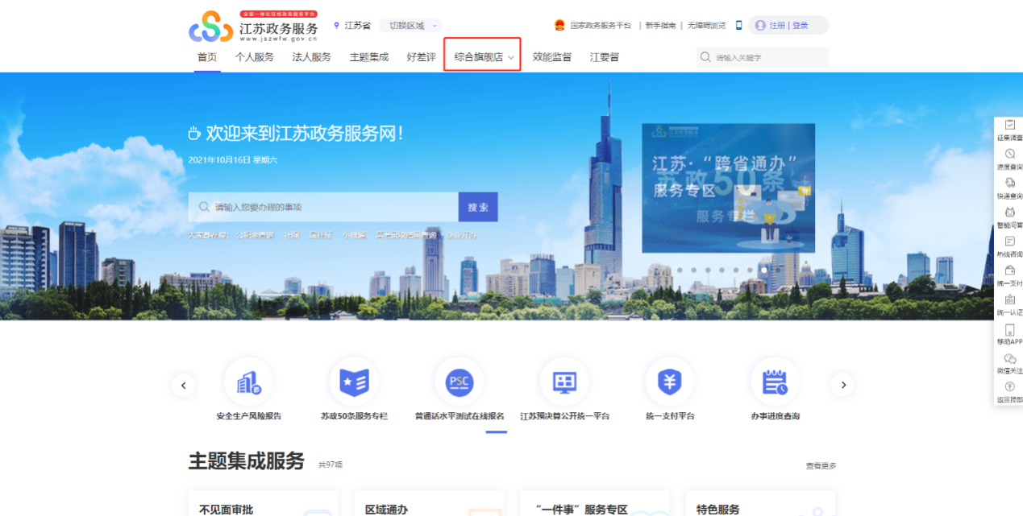
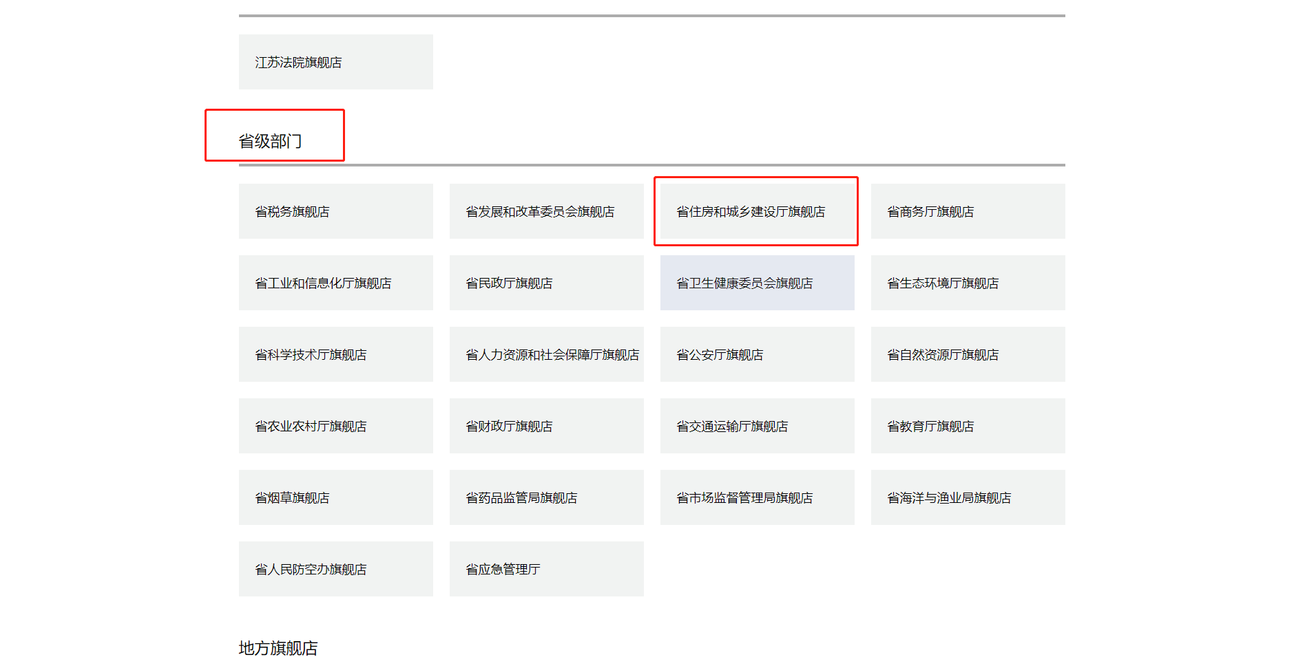
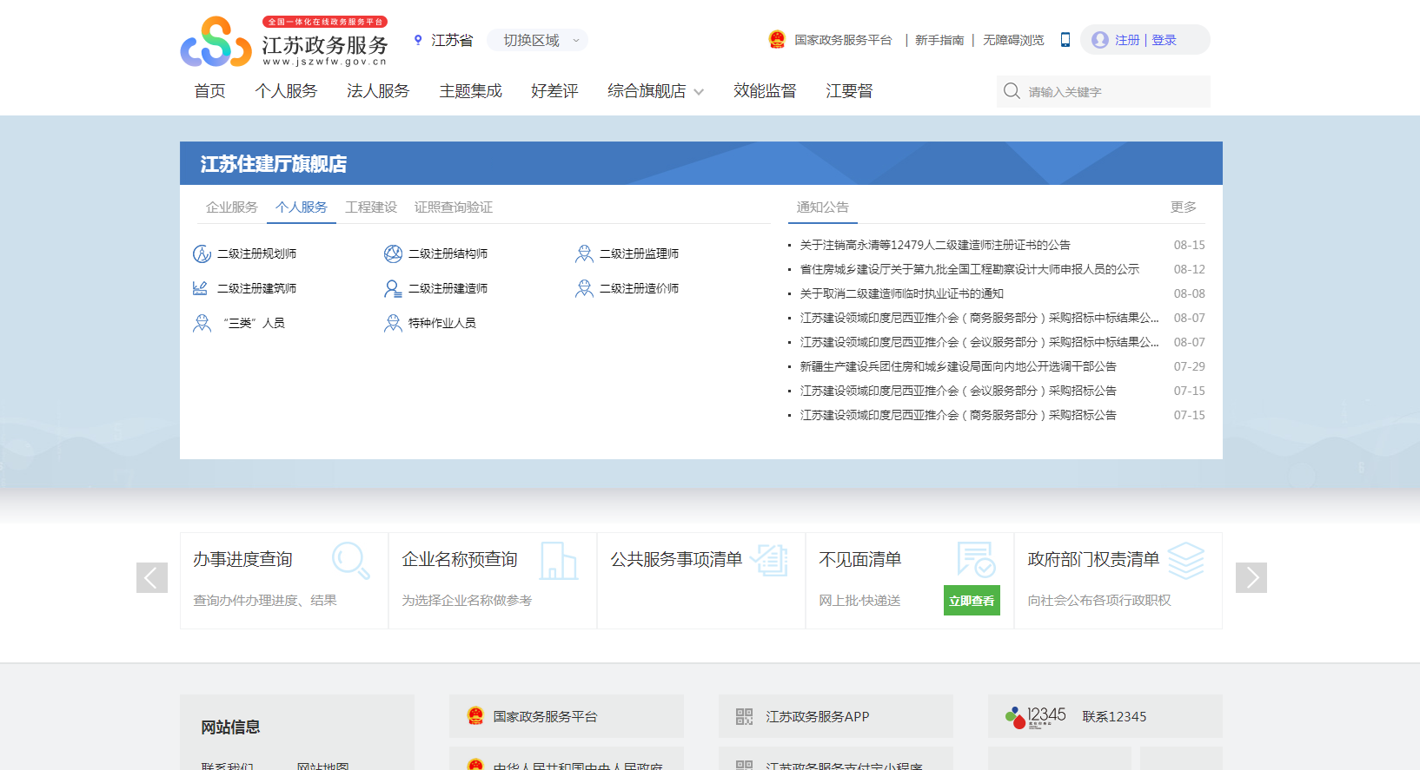

（二）申报申请确认
1.确认提交申请
点击左侧“待办事项”，对职业资格人员申请事项进行确认。如图：
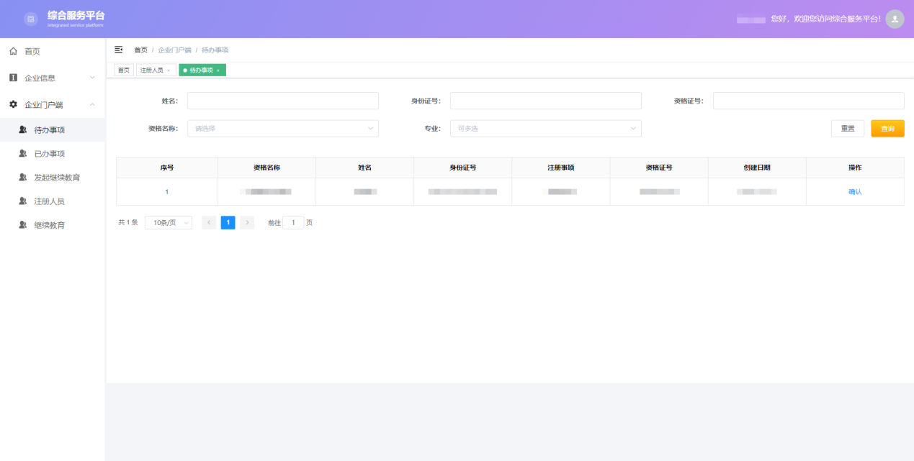
点击“确认”后，须下载打印申请表，认真仔细阅读申请表内容，法人签字并加盖公章后上传并提交。如图：
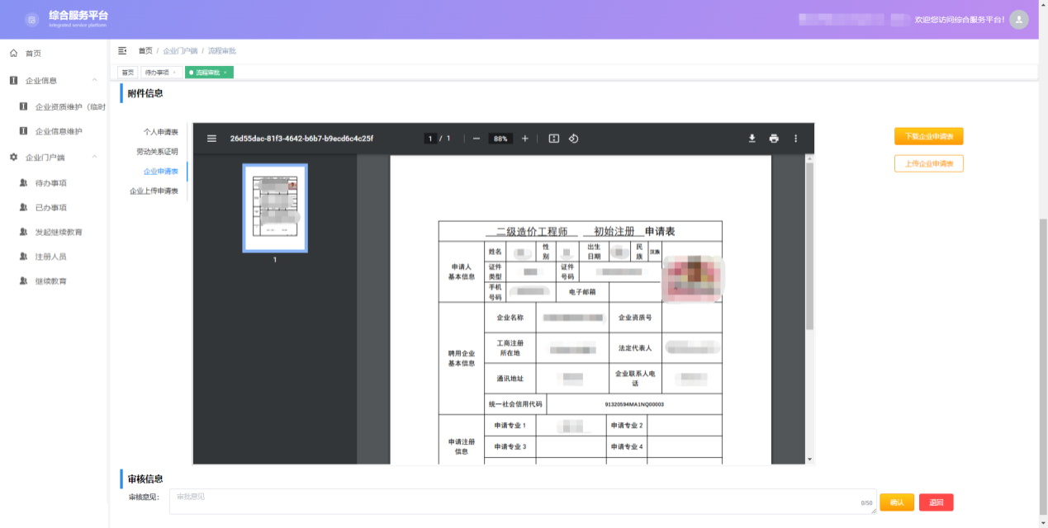
2.申报申请补充
（1）二级注册建筑师、二级结构师注册申请申报，需聘用企业选择相应的“资质类型”及“资质证号”。如暂无资质，可以先选择“无”；待取得资质后，可点击“待办事项”→“材料补正”进行补正。如图：
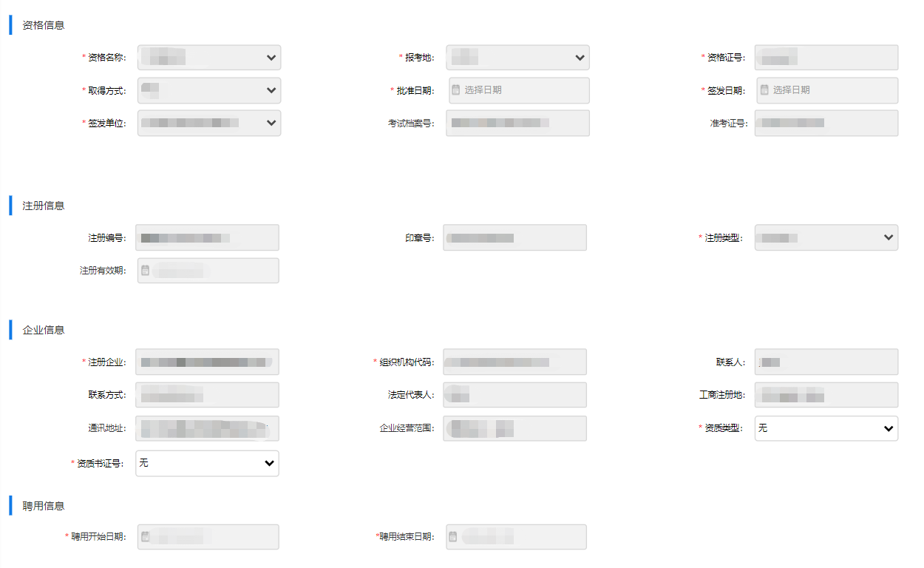
（2）二级注册造价师注册申请申报，需聘用企业点击“是否为造价咨询企业”处，选择“是”或“否”。如图：
